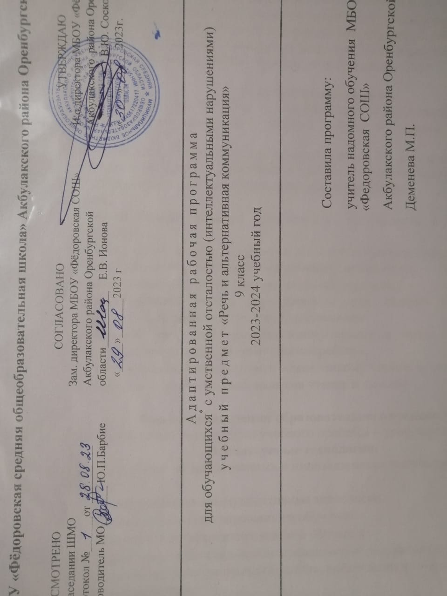

**Рабочая программа**

По учебному предмету «Речь и альтернативная коммуникация»

для 9 класса

Рабочая программа составлена на основе:

1.Федерального государственного образовательного стандарта образования обучающихся с умственной отсталостью (интеллектуальными нарушениями).

2.  Программы специальных (коррекционных) общеобразовательных учреждений VIII вида. 5 – 9 классы под редакцией В. В. Воронковой «Речь и альтернативная коммуникация», Москва, «Просвещение», 2021.

**ПОЯСНИТЕЛЬНАЯ ЗАПИСКА**

Учебный предмет «Речь и альтернативная коммуникация» является основной частью предметной области «Язык и речевая практика», реализуется в 5 – 9 классах.

**Цель обучения** – формирование коммуникативных и речевых навыков с использованием средств вербальной и невербальной коммуникации, умения пользоваться ими в процессе социального взаимодействия.

**Задачи:**

* формирование навыков установления, поддержания и завершения контакта;
* учить пользоваться доступными средствами коммуникации в практике экспрессивной и импрессивной речевой деятельности;
* формирование умения понимать обращённую речь;
* формирование умения употреблять в ходе общения слоги, слова, строить предложения, связные высказывания;
* развитие речи как средства коммуникации в связи с познанием окружающего мира, личным опытом ребёнка;
* формирование предпосылок к осмысленному чтению и письму;
* формирование начальных навыков чтения и письма.

**Формы организации образовательного процесса**

Основная форма организации учебного процесса – урок-занятие.

**Используемые технологии:**

Курс базируется на традиционных и инновационных технологиях обучения:

* Информационно-коммуникативные технологии.
* Технология концентрированного обучения.
* Технология дифференцированного обучения.
* Технологии личностно-ориентированного образования (игровые технологии, разноуровнего обучения, организация ситуаций взаимодействия).

**Основные методы организации учебного процесса.**

Для достижения поставленной цели и реализации задач предмета используются следующие методы обучения:

* наглядный:
* словесный
* практический

При использовании практического метода (многократное повторение выполнения конкретного действия) предварительно «отрабатывается» в подводящих, подготовительных упражнениях, а затем они включаются в в работу.

**Методы организации и осуществления учебно-познавательной деятельности:**

1. Практические, словесные, наглядные (по источнику изложения учебного материала).

2. Репродуктивные, объяснительно-иллюстративные, поисковые, исследовательские, проблемные и др. (по характеру учебно-познавательной деятельности).

3. Индуктивные и дедуктивные (по логике изложения и восприятия учебного материала).

**Методы стимулирования учебно-познавательной деятельности**:

Определённые поощрения в формировании мотивации, чувства ответственности, обязательств, интересов в овладении предметом.

**Средства общения с обучающимися:**

1. вербальные;
2. невербальные

Дидактический материал подбирается в соответствии с содержанием и задачами урока-занятия, учитывая уровень подготовки и развития каждого ребёнка.

Учебный предмет обучающиеся осваивают в соответствии с их возможностями к обучению и темпа усвоения программного материала*.*

**Количество часов на реализацию программы по предмету:**

Программа предмета «Речь и альтернативная коммуникация» рассчитана

в 9 классе составляет – 34 часов за год (1 час в неделю).

1. **Планируемые результаты освоения предмета.**

В соответствии с требованиями ФГОС к АООП для обучающихся с уме­ре­н­ной, тяжелой, глубокой умственной отсталостью, с ТМНР (вариант 2) результативность обучения каждого обучающегося оценивается с учетом особенностей его психофизического развития и особых образовательных потребностей. В связи с этим требования к результатам освоения образовательных программ представляют собой описание возможных результатов образования данной категории обучающихся.

*Личностные результаты* освоения АООП образования включают индивидуально-личностные качества и социальные (жизненные) компетенции обучающегося, социально значимые ценностные установки.

К личностным результатам освоения АООП относятся:

1) осознание себя как гражданина России; формирование чувства гордости за свою Родину;

2) воспитание уважительного отношения к иному мнению, истории и культуре других народов;

3) сформированность адекватных представлений о собственных возможностях, о насущно необходимом жизнеобеспечении;

4) овладение начальными навыками адаптации в динамично изменяющемся и развивающемся мире;

5) овладение социально-бытовыми навыками, используемыми в повседневной жизни;

6) владение навыками коммуникации и принятыми нормами социального взаимодействия;

7) способность к осмыслению социального окружения, своего места в нем, принятие соответствующих возрасту ценностей и социальных ролей;

8) принятие и освоение социальной роли обучающегося, проявление социально значимых мотивов учебной деятельности;

9) сформированность навыков сотрудничества с взрослыми и сверстниками в разных социальных ситуациях;

10) воспитание эстетических потребностей, ценностей и чувств;

11) развитие этических чувств, проявление доброжелательности, эмоционально-нра­вственной отзывчивости и взаимопомощи, проявление сопереживания к чувствам других людей;

12) сформированность установки на безопасный, здоровый образ жизни, наличие мотивации к творческому труду, работе на результат, бережному отношению к материальным и духовным ценностям;

13) проявление готовности к самостоятельной жизни.

*Предметные результаты* освоения АООП образования вклю­ча­ют освоенные обучающимися знания и умения, специфичные для каждой предметной области, готовность их применения.

К предметным результатам освоения АООП относятся:

1) *Развитие речи как средства общения в контексте познания окружающего мира и личного опыта ребенка*.

* Понимание слов, обозначающих объекты и явления природы, объекты рукотворного мира и деятельность человека.
* Умение самостоятельно использовать усвоенный лексико-грамматический материал в учебных и коммуникативных целях.

*2) Овладение доступными средствами коммуникации и общения – вербальными и невербальными*.

* Качество сформированности устной речи в соответствии с возрастными показаниями.
* Понимание обращенной речи, понимание смысла рисунков, фотографий, пиктограмм, других графических знаков.
* Умение пользоваться средствами альтернативной коммуникации: жестами, взглядом, коммуникативными таблицами, тетрадями, воспроизводящими (синтезирующими) речь устройствами (коммуникаторами, персональными компьютерами и др.).

3) *Умение пользоваться доступными средствами коммуникации в практике экспрессивной и импрессивной речи для решения соответствующих возрасту житейских задач.*

* Мотивы коммуникации: познавательные интересы, общение и взаимодействие в разнообразных видах детской деятельности.
* Умение вступать в контакт, поддерживать и завершать его, используя невербальные и вербальные средства, соблюдение общепринятых правил коммуникации.
* Умение использовать средства альтернативной коммуникации в процессе общения:
* использование предметов, жестов, взгляда, шумовых, голосовых, речеподражательных реакций для выражения индивидуальных потребностей;
* пользование индивидуальными коммуникативными тетрадями, карточками, таблицами с графическими изображениями объектов и действий путем указания на изображение или передачи карточки с изображением, либо другим доступным способом;
* общение с помощью электронных средств коммуникации (коммуникатор, компьютерное устройство).

4) *Глобальное чтение в доступных ребенку пределах, понимание смысла узнаваемого слова.*

* Узнавание и различение напечатанных слов, обознача­ющих имена людей, названия хорошо известных предметов и действий.
* Использование карточек с напечатанными словами как средства коммуникации.

5) *Развитие предпосылок к осмысленному чтению и письму, обучение чтению и письму*.

* Узнавание и различение образов графем (букв).
* Копирование с образца отдельных букв, слогов, слов.

Начальные навыки чтения и письма.

**Основные требования к знаниям и умениям обучающихся:**

***Выпускник 9 класса научится:***

Начальным навыкам чтения и письма.

* Владеть доступными средствами коммуникации и общения – вербальными и невербальными.
* Понимать обращенную речь, понимать смысл доступных жестов и графических изображений: рисунков, фотографий, пиктограмм, других графических знаков.
* Узнавать и различать напечатанные буквы.

Писать буквы (по образцу, без него), слова (по образцу).

Отвечать на вопросы по содержанию текста.

Понимать слова, обозначающие предметы, материалы, людей, животных.

Употреблять слова, обозначающее функциональное назначение объектов.

***получит возможность* *научиться:***

* Понимать словосочетания, простые и сложные предложения, обобщающие понятия.
* Применять усвоенный словарный и фразовый материал в коммуникативных ситуациях.
* Пользоваться доступными средствами коммуникации в практике экспрессивной и импрессивной речевой деятельности для решения соответствующих возрасту житейских задач.
* Вступать в контакт, поддерживать и завершать его, используя невербальные и вербальные средства, соблюдая общепринятые правила общения.

**2. Содержание учебного предмета.**

**«Речь и альтернативная коммуникация». 9 класс. 34 часа.**

Программа построена на основе следующих разделов: «Коммуникация», «Развитие речи средствами вербальной и невербальной коммуникации», «Чтение и письмо».

**Коммуникация (3 часа)**

Установление контакта с собеседником: установление зрительного контакта с собеседником, учет эмоционального состояния собеседника.

Понимание и называние собственного имени.

Приветствие собеседника звуком (словом, предложением). Привлечение к себе внимания звуком (словом, предложением).

Выражение своих желаний звуком (словом, предложением).

Обращение с просьбой о помощи, выражая её звуком (словом, предложением).

Выражение согласия (несогласия) звуком (словом, предложением).

Выражение благодарности звуком (словом, предложением). Ответы на вопросы словом (предложением).

Задавание вопросов предложением.

Поддержание диалога на заданную тему: поддержание зрительного контакта с собеседником, соблюдение дистанции (очередности) в разговоре.

Прощание с собеседником звуком (словом, предложением).

**Развитие речи средствами вербальной и невербальной коммуникации (6 часов)**

Слова, обозначающие предмет, признак предмета. Понимание и называние (употребление) простых предложений.

Слова, обозначающие предмет, признак предмета. Домашние животные. Составление рассказа по серии сюжетных картинок.

Слова, обозначающие действие предмета. Составление рассказа по последовательно продемонстрированным действиям.

Слова, обозначающие признак действия, состояние (громко, тихо, быстро, медленно, хорошо, плохо, весело, грустно и др.).

Составление рассказа по серии сюжетных картинок.

Пересказ текста по плану, представленному графическими изображениями (фотографии, рисунки, пиктограммы).

Понимание и называние (употребление) простых предложений. Называние (употребление) сложных предложений.

Ответы на вопросы по содержанию текста.

**Чтение и письмо (25 часов)**

Устное народное творчество. Считалки. Потешки. Загадки. Чтение и ответы на вопросы.

Русская сказка «Никита Кожемяка». Выразительное чтение.

Сказка «Как наказали медведя». Пересказ по вопросам к тексту.

Башкирская сказка «Золотые руки». Чтение и ответы на вопросы.

Русская сказка «Два мороза». Обсуждение прочитанного.

Бальмонт К. «Осень». Заучивание стихотворения наизусть.

По И.Бунину «Первый снег». Выразительное чтение текста.

Обобщающий урок «Картины родной природы».

Л.Воронкова «Дорогой подарок». Пересказ по картинкам.

Н.Носов «Витя Малеев в школе и дома» (отрывок).

И.Крылов «Ворона и Лисица». Чтение и ответы на вопросы к тексту.

Я.Аким «Твой друг». Заучивание стихотворения наизусть.

Г.Скребицкий «Декабрь». Пересказ текста по картинкам.

Слово и предложение. Запись слов и предложений из трёх-четырёх слов.

Составление предложений. Повторение правила о написании предложения.

Составление и запись предложений по картинкам на тему «Осень».

Распространение предложений по вопросам. Запись предложений.

Списывание печатного текста по Г Скребицкому «Сентябрь».

Списывание печатного текста по В. Астафьеву «Осенние грусти».

Контрольное списывание печатного текста А.Прокофьева «Берёзка».

Гласные и согласные звуки и буквы. Определение количества гласных в слове.

Слог. Деление слова на слоги. Упражнение в делении слова на слоги.

Перенос слов. Ударение. Упражнение в переносе слова по слогам.

Слова с мягким знаком. Упражнение в написании слов.

**3.Тематическое планирование.**

**«Речь и альтернативная коммуникация». 9 класс. 34 часа.**

|  |  |  |  |  |  |
| --- | --- | --- | --- | --- | --- |
| **№ урока п/п** | **Кол-во**  **часов** | | | **Тема** | **Дата** |
| **Коммуникация (3 часа)** | | | | | |
| 1 | 1 | | Установление контакта с собеседником. Приветствие. Прощание. Речевая ситуация «Давайте познакомимся». | | 07.09 |
| 2 | 1 | | Просьба о помощи. Благодарность. Ответы на вопросы по картинке. | | 14.09 |
| 3 | 1 | | Диалог. Очерёдность в диалоге. | | 21.09 |
| **Чтение и письмо (15 часов)** | | | | | |
| 4 | 1 | Устное народное творчество.Считалки. Потешки. Загадки. Чтение и ответы на вопросы. | | | 28.09 |
| 5 | 1 | Русская сказка «Никита Кожемяка».Выразительное чтение. | | | 05.10 |
| 6 | 1 | Слово и предложение. Запись слов и предложений из трёх-четырёх слов. | | | 12.10 |
| 7 | 1 | Составление предложений. Повторение правила о написании предложения. | | | 19.10 |
| 8 | 1 | Сказка «Как наказали медведя».Пересказ по вопросам к тексту. | | | 26.10 |
| 9 | 1 | Башкирская сказка «Золотые руки».Чтение и ответы на вопросы. | | | 09.11 |
| 10 | 1 | Составление и запись предложений по картинкам на тему «Осень». | | | 16.11 |
| 11 | 1 | Распространение предложений по вопросам. Запись предложений. | | | 23.11 |
| 12 | 1 | Русская сказка «Два мороза».Обсуждение прочитанного. | | | 30.11 |
| 13 | 1 | Бальмонт К. «Осень». Заучивание стихотворения наизусть. | | | 07.12 |
| 14 | 1 | Списывание печатного текста по Г Скребицкому «Сентябрь» . | | | 14.12 |
| 15 | 1 | Списывание печатного текста по В. Астафьеву «Осенние грусти». | | | 21.12 |
| 16 | 1 | По И.Бунину «Первый снег».Выразительное чтение текста. | | | 28.12 |
| 17 | 1 | Обобщающий урок «Картины родной природы». | | | 11.01 |
| 18 | 1 | Контрольное списывание печатного текста А.Прокофьева «Берёзка». | | | 18.01 |
| **Развитие речи средствами вербальной и невербальной коммуникации (6часов)** | | | | | |
| 19 | 1 | Слова, обозначающие предмет, признак предмета. Понимание и называние (употребление) простых предложений. | | | 25.01 |
| 20 | 1 | Слова, обозначающие предмет, признакпредмета.Домашние животные.Составление рассказа по серии сюжетных картинок. | | | 01.02 |
| 21 | 1 | Слова, обозначающие действие предмета.Составление рассказа по последовательно продемонстрированным действиям. | | | 08.02 |
| 22 | 1 | Слова, обозначающие признак действия, состояние (громко, тихо, быстро, медленно, хорошо, плохо, весело, грустно и др.). | | | 15.02 |
| 23 | 1 | Составление рассказа по серии сюжетных картинок. | | | 22.02 |
| 24 | 1 | Пересказ текста по плану, представленному графическими изображениями(фотографии, рисунки, пиктограммы). | | | 29.02 |
| **Чтение и письмо (10 часов)** | | | | | |
| 25 | 1 | Л.Воронкова «Дорогой подарок».Пересказ по картинкам. | | | 07.03 |
| 26 | 1 | Н.Носов «Витя Малеев в школе и дома» (отрывок). Обсуждение рассказа. | | | 14.03 |
| 27 | 1 | Гласные и согласные звуки и буквы. Определение количества гласных в слове. | | | 21.03 |
| 28 | 1 | Слог. Деление слова на слоги. Упражнение в делении слова на слоги. | | | 04.04 |
| 29 | 1 | И.Крылов «Ворона и Лисица».Чтение и ответы на вопросы к тексту. | | | 11.04 |
| 30 | 1 | Я.Аким «Твой друг». Заучивание стихотворения наизусть. | | | 18.04 |
| 31 | 1 | Перенос слов. Ударение. Упражнение в переносе слова по слогам. | | | 25.04 |
| 32 | 1 | Слова с мягким знаком. Упражнение в написании слов. | | | 08.05 |
| 33 | 1 | Г.Скребицкий «Декабрь». Пересказ текста по картинкам. | | | 16.05 |
| 34 | 1 | Обобщение. Проверка техники чтения. Чтение понравившихся произведений. | | | 23.05 |